热感式票据打印机 WP-T800
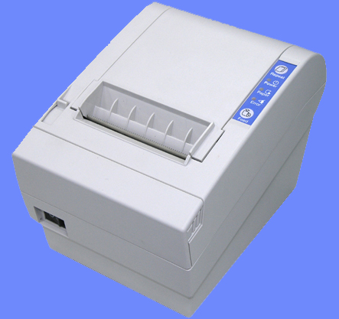
80mm票据打印机：
◎ 储存槽直径80mm，投入式纸卷。
◎ 高速热敏打印，打印速度44行/秒。
◎ 提供串口介面(RS-232)、并口介面、USB介面、以太网卡界面、无线界面 。
◎ 高分辨率每毫米8点。
◎ 票据厚度50-100 磅。
◎ 带自动切刀。
◎ 可侦测纸张，并以灯号及声响警示。
◎ Esc/pos指令兼容具图形打印功能
◎ 适用行业：票务系统、银行、百货、超市、停车场、POS等行业。
● 一般规格：
电源输入 | 24VDC/2A |  | 侦 测 器 | 没纸侦测
打印方式 | 热敏排点方式 |  | 侦 测 器
打印密度 | 每行576点 |  | 寿 命 | 机心 | 1千5百万行
打印速度 | 每秒44行 |  | 寿 命 | 切刀 | 100万次(纸张50g)
纸张 | 纸卷 | 80 x 79.5±0.5宽mm | 通讯界面 | 串列、并列及USB可选介面
纸张 | 厚度 | 50 –100mm | 环境状况：
纸张 | 感热面 | 內测感热 |  | 温 度 | 湿 度
打印字数 | 英数字 | 42 字 | 操作环境： | -10~55℃ | 30%~85%
打印字数 | 中文字 | 21 字 | 储存环境： | -20~55℃ | 30%~85%
● 外部规格
